弘光科技大學餐旅系實習學生面試結果通知
【開展餐飲集團】

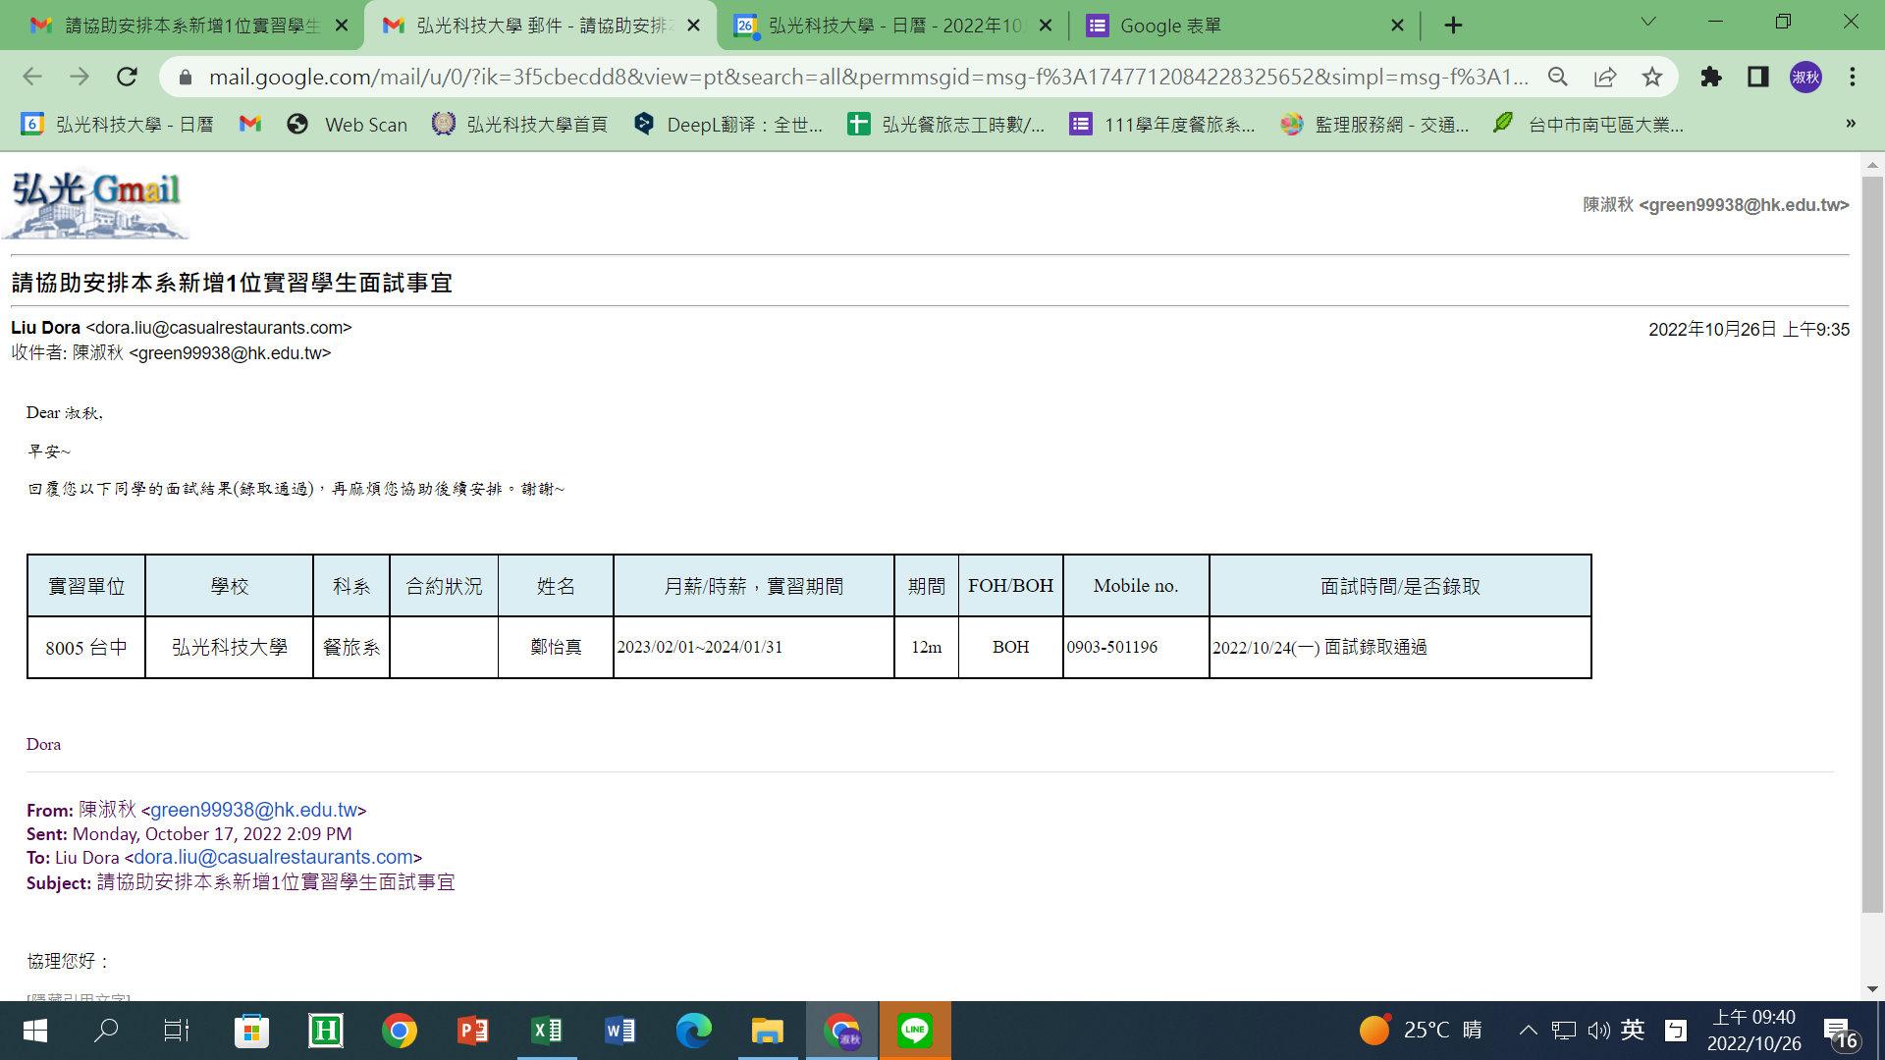 | 確認報到 | 放棄

